בס"ד

חידות בתמונות לפרשת בא תשס"ו
תשובות יופיעו עם החידות של השבוע הבא
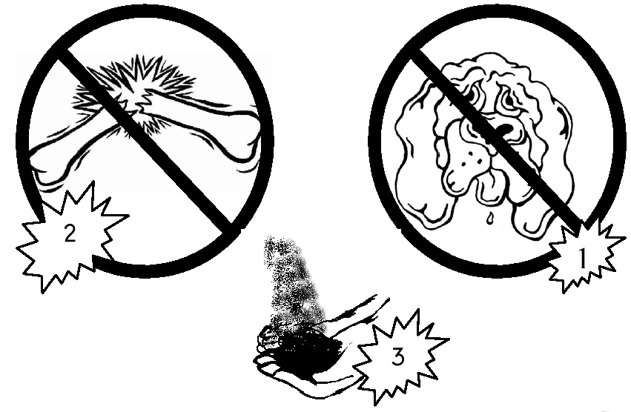
כל תמונה או אוסף תמונות מסמלת פסוק, מצווה או אישיות. לפעמים הדברים רומזים לדברי חז"ל.
תשובות לחידות בתמונות וארא

1. ה' אמר על הברד: "הִנְנִי מַמְטִיר כָּעֵת מָחָר בָּרָד כָּבֵד מְאֹד אֲשֶׁר לֹא הָיָה כָמֹהוּ בְּמִצְרַיִם לְמִן הַיּוֹם הִוָּסְדָה וְעַד עָתָּה" (ט':י"ח). 2. "וְלֹא יִשְׁמַע אֲלֵכֶם פַּרְעֹה וְנָתַתִּי אֶת יָדִי בְּמִצְרָיִם… " (ז':ד') 3. משה אומר לפרעה שהוא יתפלל לה' שיפסיק את מכת הברד כאשר הוא יצא מהעיר. הסיבה שמשה היה צריך לצאת מהעיר כדי להתפלל לה' היא מפני ריבוי העבודה זרה שבעיר. "וַיֹּאמֶר אֵלָיו משֶׁה כְּצֵאתִי אֶת הָעִיר אֶפְרֹשׂ אֶת כַּפַּי אֶל ה' הַקֹּלוֹת יֶחְדָּלוּן וְהַבָּרָד לֹא יִהְיֶה עוֹד… " (ט':כ"ט)

